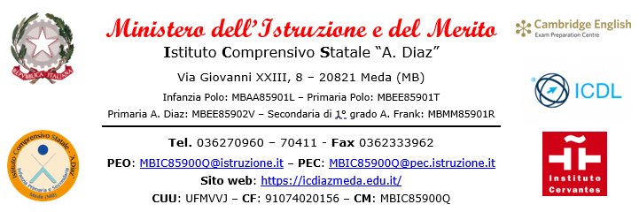

RICHIESTA INCONTRO CON LO SPECIALISTA E I DOCENTI

Ai Genitori dell’alunno/a __________________________

plesso ________________________________________

OGGETTO: Richiesta d’incontro con lo specialista e i docenti.

I docenti _______________________________________________________________________________

C H I E D O N O per l’anno scolastico _________ / _________

ai Genitori dell’alunno/a ___________________________________________________________________

frequentante la classe __________ sezione _________ plesso _____________________________________
l’AUTORIZZAZIONE a contattare telefonicamente o ad incontrare lo specialista
______________________________________________________________________________________,

per un confronto sugli aspetti educatici/didattici.

Firma dei Docenti

Noi sottoscritti ___________________________________________________________________________

Genitori dell’alunno/a AUTORIZZIAMO all’incontro.

Firma dei Genitori

Il Dirigente Scolastico Dott.ssa Valeria Cereda

